A ZENITH E A HABANOS ENTRAM NUMA NOVA FASE DA SUA PARCERIA
COM UM PAR ESPECIAL DE MODELOS ELITE MOONPHASE INSPIRADOS NOS
CHARUTOS ROMEO Y JULIETA

Havana, Cuba, 27 de fevereiro de 2020: O CEO da Zenith, Julien Tornare, e o VP de Desenvolvimento da Habanos, Jose María López, convidaram os presentes a descobrirem a mais recente colaboração entre a manufatura relojoeira e a empresa Habanos. Depois das marcas de charutos Cohiba e Trinidad, a Zenith e a Habanos exploram novos territórios da sua parceria com duas estreias: uma colaboração no relógio Romeo Y Julieta e a primeira edição especial da coleção Elite redesenhada, que foi apresentada este ano na edição inaugural da LVMH Watch Week. Para esta criação opulenta, a Zenith procurou criar uma reinterpretação original e romântica do seu intemporal Elite Moonphase.

“A Zenith tem o enorme prazer de regressar a Havana com os nossos caros amigos da Habanos para um novo capítulo da nossa parceria, que visa celebrar os melhores prazeres da vida. Com Romeo y Julieta, concebemos um conjunto de relógios especiais para homem e mulher que destacam a beleza intemporal da nossa coleção Elite e o contínuo fascínio dos extraordinários charutos Romeo y Julieta, bem como o compromisso da Zenith com a criação de relógios para mulher incomparáveis”, afirmou Julien Tornare, CEO da Zenith.

Reza a história que Romeu e Julieta viveram o seu romance sob o véu da noite, com a Lua e as estrelas como únicas testemunhas. Tal é retratado na edição Elite Moonphase Romeo y Julieta, cuja complicação de fases da Lua hemisférica dupla contrasta com um mostrador em azul-escuro, mas radiante, com padrão raiado e um efeito gradiente na versão “Romeo” para homem e um mostrador vermelho gradiente na versão “Julieta” para mulher, decorado com o logótipo Romeo y Julieta. A extraordinária janela das fases da Lua retrata os dois amantes numa perseguição contínua através do céu noturno, com os rostos iguais aos desenhados nas caixas dos charutos Romeo y Julieta, meticulosamente gravados a laser em cada uma das luas prateadas. Em vez da tradicional abertura em arco no mostrador para apresentar as fases da Lua, a Zenith optou por duas aberturas redondas para manter o padrão raiado do mostrador intacto.

Criados com uma caixa de 40,5 mm em aço inoxidável “Romeo” e uma caixa de 36 mm em aço inoxidável “Julieta” com 75 diamantes cravejados na luneta, estes modelos Elite especiais são apresentados com braceletes em pele de aligátor com cores a combinar com o mostrador, sendo as cores do forro invertidas. Os modelos Elite Moonphase Romeo y Julieta serão limitados a 145 exemplares para comemorar o 145.º aniversário da marca de charutos Romeo y Julieta.

Romeo y Julieta: uma história de paixão em Havana
Fundada em 1875 e a celebrar o seu 145.º aniversário este ano, a marca Romeo y Julieta é uma das mais respeitadas no mundo dos charutos cubanos. Entre 1885 e 1900, a marca venceu inúmeros prémios em diferentes exposições da especialidade, conquistas celebradas pelas medalhas no seu logótipo. A marca alcançou um enorme sucesso a nível internacional sob a liderança do proprietário Jose "Pepin" Rodriguez Fernandez no início do século XX. Um homem muito cosmopolita, Rodriguez viajava constantemente pela Europa e pelas Américas para promover a marca Romeo y Julieta e a sua égua de corrida Julieta participou em competições de prestígio por todo o mundo. Entre os vários apreciadores dos charutos Romeo y Julieta estava Sir Winston Churchill, cujo nome viria a ser escolhido pela marca para a sua emblemática vitola.

A marca decidiu batizar os seus charutos com o título da obra de Shakespeare sobre um amor proibido por causa do entusiasmo sentido pelos enroladores de charutos ao ouvirem a história romântica lida pelo leitor em voz alta da fábrica de charutos. O leitor em voz alta, um papel tradicional e fundamental no fabrico de charutos, tem a função de estimular os enroladores de charutos, lendo-lhes obras clássicas da literatura enquanto enrolam as várias folhas que compõem um excelente charuto cubano puro. Dizem que toda a paixão que podemos encontrar num charuto cubano puro tem origem na paixão que os enroladores de charutos lhe transmitem, inspirados pelas histórias que ouvem do leitor em voz alta da fábrica de charutos.

“Sempre dissemos que a nossa relação com a Zenith é pautada pela emoção que une as nossas marcas e estamos muito orgulhosos por testemunhar a criação de uma série de relógios únicos que são o resultado da aliança destes dois ícones de luxo. Em 2016 foi a vez da Cohiba, a marca de tabaco Premium mais prestigiada no mundo, com a qual iniciámos esta parceria, reafirmada com novas edições especiais de relógios Zenith para a Cohiba em 2017 e 2018. Depois, celebrámos o 50.º aniversário da nossa marca Trinidad em 2019 e a Zenith surpreendeu os colecionadores e entusiastas de charutos cubanos puros com 3 relógios únicos. Hoje, no despontar de uma nova década, é o momento de valorizar a paixão e de viver intensamente cada segundo. Foi por isso que a Romeo y Julieta e a Zenith se uniram: para podermos apreciar cada momento com este relógio exclusivo no pulso enquanto desfrutamos deste magnífico charuto cubano puro”, afirmou José María Lopez, Vice-presidente de Desenvolvimento da Habanos.

ZENITH: O CÉU É O LIMITE.

A Zenith existe para inspirar todas as pessoas a perseguirem os seus sonhos e a tornarem-nos realidade, contra todas as probabilidades. Após a sua fundação em 1865, a Zenith tornou-se a primeira manufatura relojoeira na aceção moderna do termo e os seus relógios têm acompanhado figuras extraordinárias que sonharam mais alto e conseguiram alcançar o impossível, desde o voo histórico de Louis Blériot sobre o Canal da Mancha até ao salto em queda livre estratosférico e recordista de Felix Baumgartner.

Tendo na inovação a sua estrela-guia, a Zenith usa movimentos excecionais desenvolvidos e manufaturados internamente em todos os seus relógios. Desde o primeiro cronógrafo automático, o El Primero, ao cronógrafo mais rápido com uma precisão de 1/100 de segundo, o El Primero 21, bem como o Inventor, que reinventa o órgão regulador, substituindo os mais de 30 componentes por um único elemento monolítico, a manufatura está constantemente a desafiar os limites do que é possível. A Zenith tem vindo a moldar o futuro da relojoaria suíça desde 1865, acompanhando aqueles que ousam desafiar-se a si próprios e a quebrar barreiras. Agora, é a sua vez de atingir o céu.

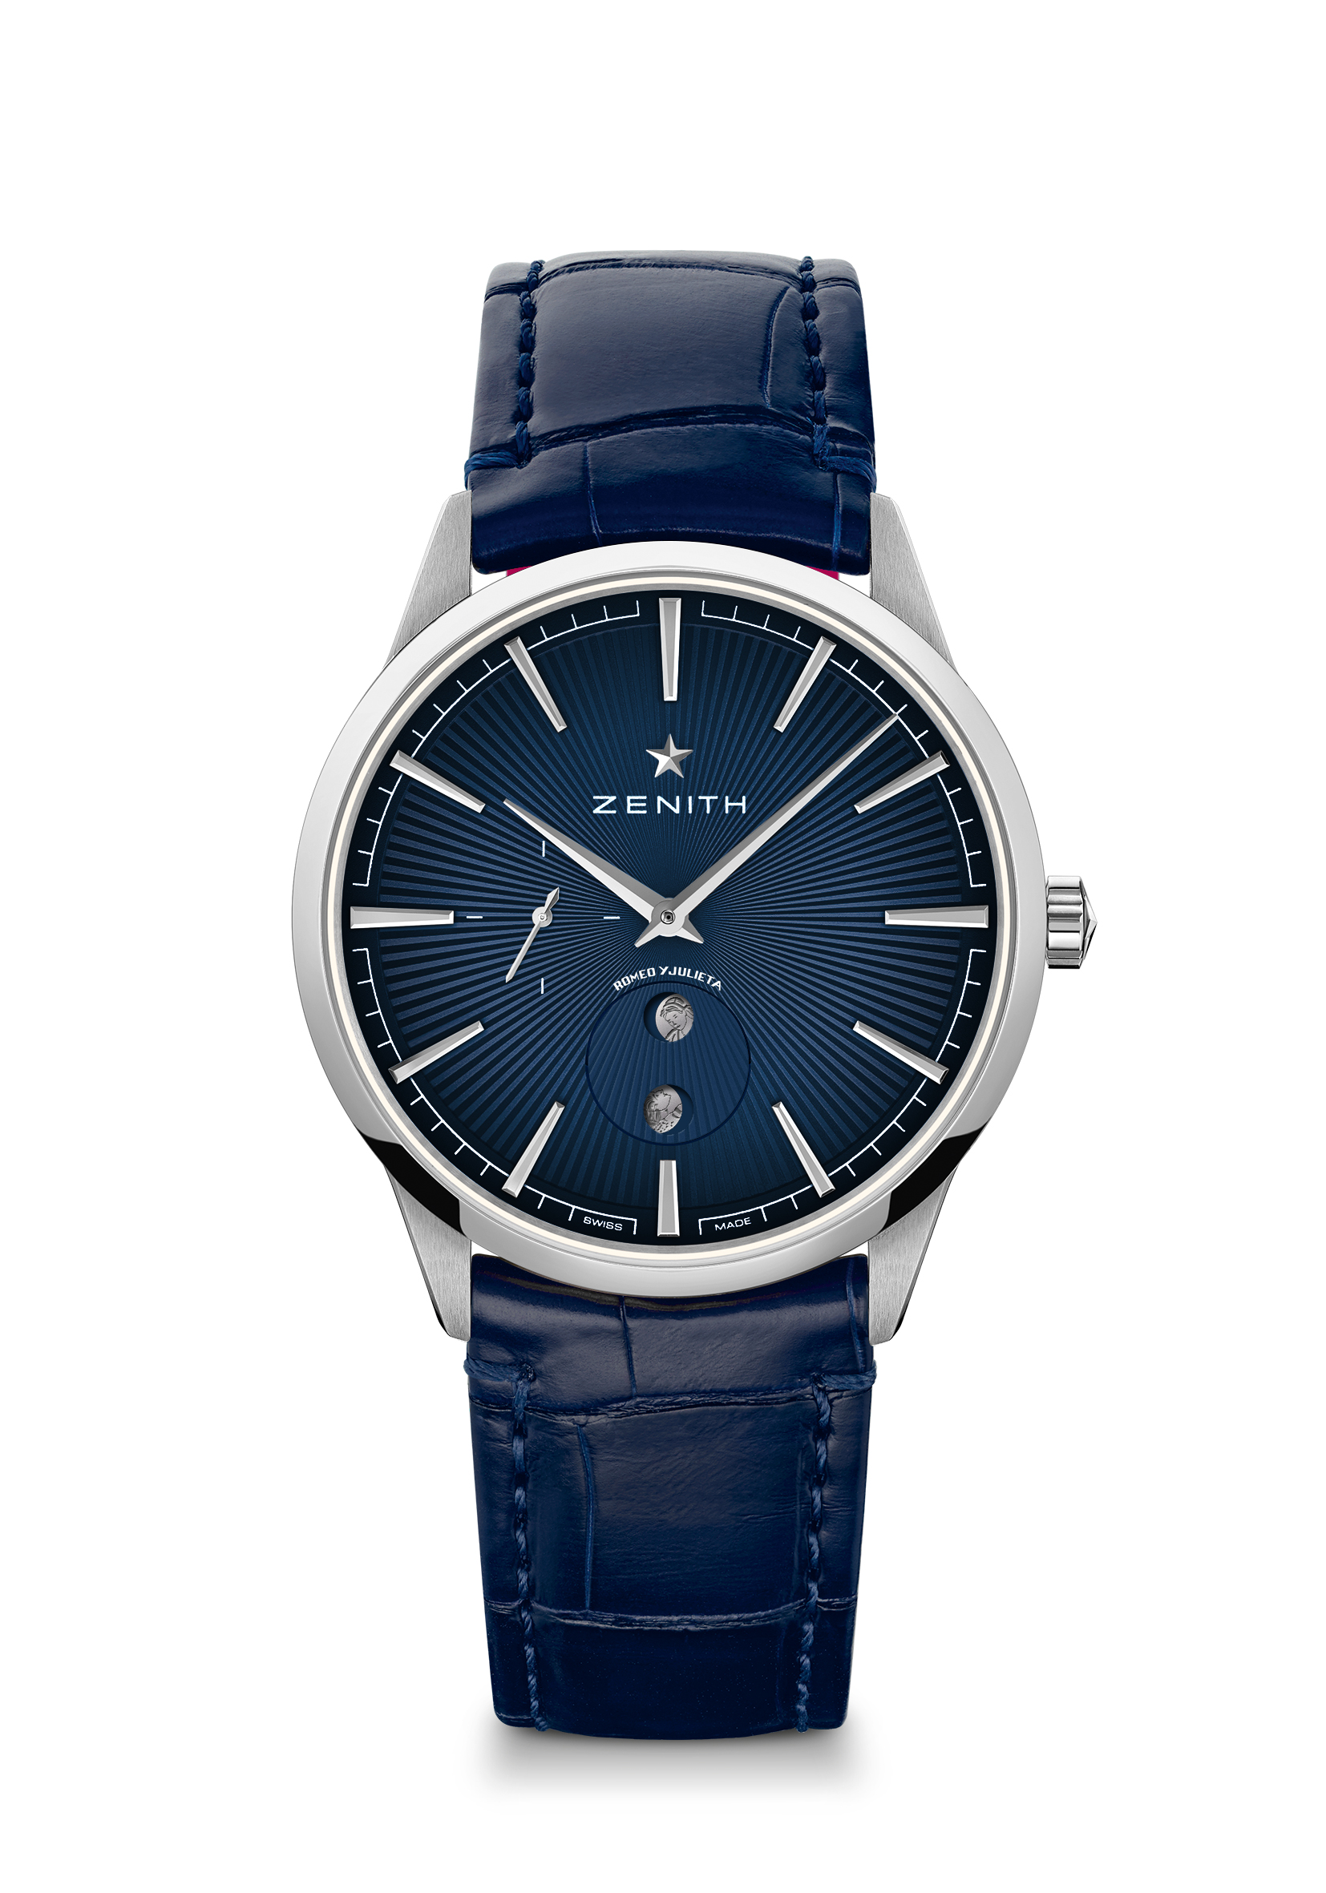
ELITE MOONPHASE – 40,5 MM – ROMEO
Referência: 03.3101.692.02.C861

Pontos principais: Mostrador e caixa com um design totalmente novo: Redefinir os códigos da elegância. Calibre Elite automático com uma frequência de 28 800 VpH. Mecanismo “stop second”
Movimento Elite 692 de manufatura, automático, Moonphase
Frequência: 28 800 VpH (4 Hz)
Reserva de marcha: mínimo de 48 horas
Funções: Horas e minutos no centro. Ponteiro de segundos central. Fases da Lua especial com Romeu e Julieta.
Material: aço inoxidável
Estanqueidade: 5 ATM
Mostrador: Azul noturno gradiente com padrão solar. Luas Romeo y Julieta
Índices das horas: Revestidos a ródio e facetados
Ponteiros: Revestidos a ródio e facetados
Bracelete e fivela: Pele de aligátor em azul noturno com forro de proteção em borracha vermelha. Fivela com pino em aço inoxidável

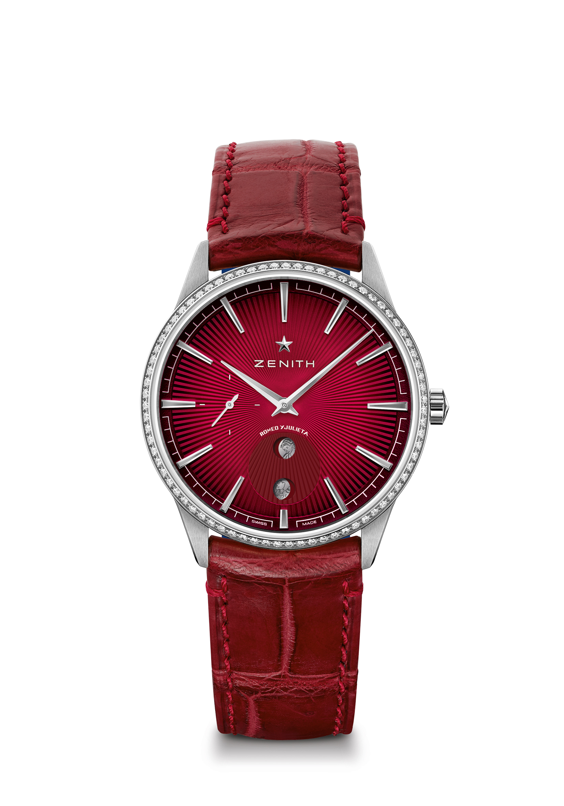
ELITE MOONPHASE – 36 MM – JULIETA
Referência: 16.3201.692/04.C860

Pontos principais: Mostrador e caixa com um design totalmente novo: Redefinir os códigos da elegância. Calibre Elite automático com uma frequência de 28 800 VpH. Mecanismo “stop second”
Movimento: Elite 692 de manufatura, automático. Moonphase
Frequência: 28 800 VpH (4 Hz)
Reserva de marcha: mínimo de 48 horas
Funções: Horas e minutos no centro. Ponteiro de segundos central. Fases da Lua especial com Romeu e Julieta.
Cravejamento: Quilates 0,60 quilates, Luneta 75 diamantes VS de corte brilhante
Material: Aço inoxidável com luneta cravejada com diamantes
Estanqueidade: 5 ATM
Mostrador: Mostrador em vermelho gradiente com padrão solar. Luas Romeo y Julieta
Índices das horas: Revestidos a ródio e facetados
Ponteiros: Revestidos a ródio e facetados
Bracelete e fivela: Pele de aligátor vermelha com forro de proteção em borracha azul. Fivela com pino em aço inoxidável

